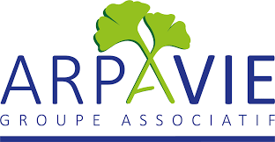

Programme d’animation du

2 au 8 octobre

Semaine bleue

|  |  |  |  |  |  |  |
| --- | --- | --- | --- | --- | --- | --- |
| **LUNDI**  **2** | **MARDI**  **3** | **MERCREDI**  **4** | **JEUDI**  **5** | **VENDREDI 6** | **SAMEDI**  **7** | **DIMANCHE**  **8** |
| **Revue de presse**  11h00– 12h00 | **Expression scénique**  **11h-12h00** | **Gym**  **11h00-12h00** | **Revue de presse**  **11h00– 12h00** | **Conférence**  **Les rois de France** |  |  |
| **Question pour un champion**  **Personnel / résidents\***  **15h00- 17h00** | **14h00-16h00 karaoké**  **Personnel /résidents** | **Conférence Artora**  **Les animaux dans l’art**  **15h00** | **14H00-16h00**  **Loto avec les résidents de la Pagerie \*\*** | **15h00-16h00**  **Gym**    **16h00-17h30**  **Thé dansant avec les familles &**  **Chantons l’hymne de la résidence\*** | Atelier avec les soignantes |  |

*les résidents de Nadar reçoivent

** les résidents de la Pagerie reçoivent